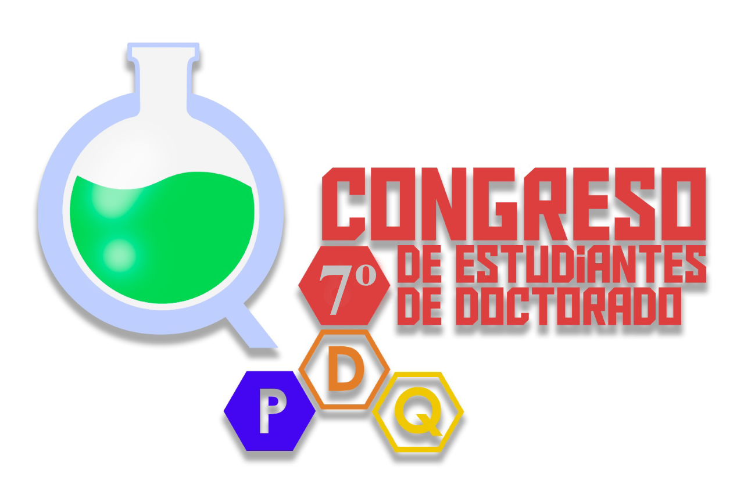
Boletín de Inscripción
Escuela Internacional de Doctorado
Facultad de Química, Universidad de Sevilla
Sevilla, 16-17 de noviembre, 2023

Nombre:
Apellidos:
Departamento o centro de adscripción:
Teléfono:
e-mail:

Presenta comunicación oral:
Título de la comunicación:

VºBº del director o tutor de la tesis

Fdo.__________________________

